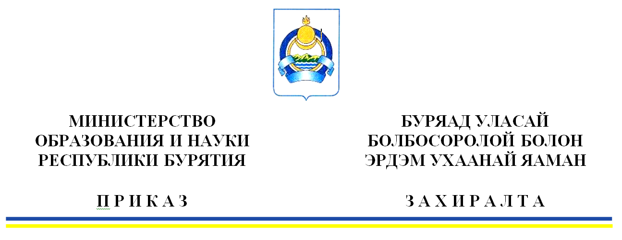

|  |
| --- |
| «__» __________20____ г. № __________  г. Улан-Удэ |
| О сроках проведении итогового сочинения (изложения) в Республике Бурятия  в 2023 – 2024 учебном году |

В соответствии с Порядком проведения государственной итоговой аттестации по образовательным программам среднего общего образования, утвержденным приказом Министерства просвещения Российской Федерации (Минпросвещение России) и Федеральной службой по надзору в сфере образования и науки (Рособрнадзор) от 04.04.2023 № 233/552, в целях организованной подготовки и проведения итогового сочинения (изложения) в Республике Бурятия в 2023 – 2024 учебном году, п р и к а з ы в а ю:

1. Установить сроками проведения итогового сочинения (изложения) в Республике Бурятия в 2023-2024 учебном году первую среду декабря (6 декабря 2023 года), первую среду февраля (7 февраля 2024 года) и вторую среду апреля (10 апреля 2024 года).
2. Утвердить прилагаемую Памятку о порядке проведения итогового сочинения (изложения) для ознакомления участников ЕГЭ и их родителей (законных представителей) под подпись (Приложение 1).
3. Начальникам отделов дошкольного и общего образования (Тулаева Е.В.), специального образования и интернатных учреждений (Тухалов А.П.), среднего профессионального образования (Бороева А.П.) организовать работу по подготовке и проведению итогового сочинения (изложения) в 2023 - 2024 учебном году.

4. Органам местного самоуправления, осуществляющим управление в сфере образования, обеспечить:

4.1. условия для подготовки и проведения итогового сочинения (изложения) в муниципальных образованиях;

4.2. материально-техническое сопровождение экзамена;

4.3. ознакомление участников итогового сочинения (изложения) и их родителей (законных представителей) под подпись с прилагаемой Памяткой о порядке проведения итогового сочинения (изложения) в 2023 - 2024 учебном году.

5. ГБУ «РЦОИ и ОКО» (Чимитова Д.К.) обеспечить информационное и организационно-технологическое сопровождение проведения итогового сочинения (изложения) в Республике Бурятия.

6. Контроль за исполнением настоящего приказа оставляю за собой.

Врио заместителя министра

- председателя Комитета общего

и дополнительного образования Б. Б-Д. Буянтуев

Исп. Малеева Е.В., тел.: 21-35-97

Приложение № 1

к приказу Минобрнауки РБ

от «___»_________2023 № _____

**Памятка**

**о порядке проведения итогового сочинения (изложения)**

**(для ознакомления обучающихся и их родителей (законных представителей) под подпись)**

1. Итоговое сочинение (изложение) как условие допуска к государственной итоговой аттестации по образовательным программам среднего общего образования (далее – ГИА) проводится для обучающихся, экстернов.

2. Изложение вправе писать:

обучающиеся с ограниченными возможностями здоровья, экстерны с ограниченными возможностями здоровья, обучающиеся – дети-инвалиды и инвалиды, экстерны – детиинвалиды и инвалиды;

обучающиеся в специальных учебно-воспитательных учреждениях закрытого типа, а также в учреждениях, исполняющих наказание в виде лишения свободы;

лица, обучающиеся по состоянию здоровья на дому, в образовательных организациях, в том числе санаторно-курортных, в которых проводятся необходимые лечебные, реабилитационные и оздоровительные мероприятия для нуждающихся в длительном лечении, на основании заключения медицинской организации.

3. Итоговое сочинение (изложение) проводится в первую среду декабря последнего года обучения.

4. Обучающиеся для участия в итоговом сочинении (изложении) подают заявления не позднее чем за две недели до начала проведения итогового сочинения (изложения) в свою школу, экстерны – в образовательные организации, выбранные экстернами для прохождения государственной итоговой аттестации по образовательным программам среднего общего образования.

5. Итоговое сочинение (изложение) проводится в школах, где обучаются участники итогового сочинения (изложения), и (или) в местах проведения итогового сочинения (изложения), определенных Министерством образования и науки Республики Бурятия, осуществляющим государственное управление в сфере образования (далее – Министерство).

6. Министерство определяет порядок проведения итогового сочинения (изложения) на территории Республики Бурятия.

По решению Министерства места проведения итогового сочинения (изложения) оборудуются стационарными и (или) переносными металлоискателями, средствами видеонаблюдения, средствами подавления сигналов подвижной связи.

7. Итоговое сочинение (изложение) начинается в 10.00 по местному времени.

8. Если участник итогового сочинения (изложения) опоздал, он допускается к написанию итогового сочинения (изложения), при этом время окончания написания итогового сочинения (изложения), зафиксированное на доске (информационном стенде) членами комиссии по проведению итогового сочинения (изложения), не продлевается. Повторный общий инструктаж для опоздавших участников не проводится (за исключением, когда в учебном кабинете нет других участников итогового сочинения (изложения). Члены комиссии по проведению сочинения (изложения) в образовательных организациях предоставляют необходимую информацию для заполнения регистрационных полей бланков сочинения (изложения). Рекомендуем не опаздывать на проведение итогового сочинения (изложения).

9. Вход участников итогового сочинения (изложения) в место проведения итогового сочинения (изложения) начинается с 09.00 по местному времени. При себе необходимо иметь документ, удостоверяющий личность.

10. Рекомендуется взять с собой на сочинение (изложение) только необходимые вещи:

документ, удостоверяющий личность;

ручка (гелевая или капиллярная с чернилами чёрного цвета);

лекарства (при необходимости);

продукты питания для дополнительного приема пищи (перекус), бутилированная питьевая вода при условии, что упаковка указанных продуктов питания и воды, а также их потребление не будут отвлекать других участников итогового сочинения (изложения) от написания ими итогового сочинения (изложения) (при необходимости);

для участников итогового сочинения (изложения) с ограниченными возможностями здоровья, участников итогового сочинения (изложения) – детей-инвалидов и инвалидов –специальные технические средства (при необходимости).

Иные личные вещи участники итогового сочинения (изложения) обязаны оставить в специально выделенном в учебном кабинете месте для хранения личных вещей участников итогового сочинения (изложения).

11. Во время проведения итогового сочинения (изложения) вам выдадут листы бумаги для черновиков, а также орфографический словарь для участников итогового сочинения (орфографический и толковый словари для участников итогового изложения).

**Внимание! Черновики не проверяются и записи в них не учитываются при проверке.**

12. Темы итогового сочинения становятся общедоступными за 15 минут до начала проведения сочинения. Тексты для изложения доставляются в школы и становятся общедоступными после 10.00 по местному времени.

13. Продолжительность выполнения итогового сочинения (изложения) составляет 3 часа 55 минут (235 минут).

14. Для участников итогового сочинения (изложения) с ограниченными

возможностями здоровья, обучающихся по состоянию здоровья на дому, в медицинских организациях (при предъявлении оригинала или надлежащим образом заверенной копии рекомендаций ПМПК), участников итогового сочинения (изложения) – детей-инвалидов и инвалидов (при предъявлении оригинала или надлежащим образом заверенной копии справки, подтверждающей инвалидность) продолжительность выполнения итогового сочинения (изложения) увеличивается на 1,5 часа. При продолжительности итогового сочинения (изложения) более четырех часов организуется питание участников итогового сочинения (изложения) в порядке, определенном Министерством.

15. Для участников итогового сочинения (изложения) с ограниченными возможностями здоровья, участников итогового сочинения (изложения) - детей-инвалидов и инвалидов итоговое сочинение (изложение) может по их желанию и при наличии соответствующих медицинских показаний проводиться в устной форме.

16. Во время проведения итогового сочинения (изложения) участникам итогового сочинения (изложения) запрещается иметь при себе средства связи, фото-, аудиои видеоаппаратуру, справочные материалы, письменные заметки и иные средства хранения и передачи информации, собственные орфографические и (или) толковые словари. Участникам итогового сочинения (изложения) также запрещается пользоваться текстами литературного материала (художественные произведения, дневники, мемуары, публицистика, другие литературные источники). Участники итогового сочинения (изложения), нарушившие установленные требования, удаляются с итогового сочинения (изложения) членом комиссии по проведению итогового сочинения (изложения) в образовательной организации. В данном случае оформляется соответствующий акт, на основании которого педагогическим советом будет принято решение о повторном допуске к написанию итогового сочинения (изложения) в дополнительные даты

17. В случае если участник итогового сочинения (изложения) по состоянию здоровья или другим объективным причинам не может завершить написание итогового сочинения (изложения), он может покинуть учебный кабинет. В данном случае оформляется соответствующий акт, на основании которого педагогическим советом будет принято решение о повторном допуске к написанию итогового сочинения (изложения) в дополнительные даты.

18. Участники итогового сочинения (изложения), досрочно завершившие выполнение итогового сочинения (изложения), сдают бланки регистрации, бланки записи (дополнительные бланки записи), черновики и покидают место проведения итогового сочинения (изложения), не дожидаясь установленного времени завершения итогового сочинения (изложения).

19. К написанию итогового сочинения (изложения) в дополнительные даты в текущем учебном году (в первую среду февраля и вторую среду апреля) допускаются:

обучающиеся и экстерны, получившие по итоговому сочинению (изложению) неудовлетворительный результат («незачет»);

обучающиеся и экстерны, удаленные с итогового сочинения (изложения) за нарушение требований, установленных подпунктом 1 пункта 28 Порядка;

обучающиеся и экстерны, не явившиеся на итоговое сочинение (изложение)по уважительным причинам (болезнь или иные обстоятельства), подтвержденным документально;

обучающиеся и экстерны, не завершившие написание итогового сочинения

(изложения) по уважительным причинам (болезнь или иные обстоятельства), подтвержденным документально.

20. Обучающиеся и экстерны, получившие по итоговому сочинению (изложению) неудовлетворительный результат («незачет»), допускаются к участию в итоговом сочинении (изложении) в текущем учебном году, но не более двух раз и только в дополнительные даты, установленные Порядком.

21. В целях предотвращения конфликта интересов и обеспечения объективного оценивания итогового сочинения (изложения) обучающимся, экстернам при получении повторного неудовлетворительного результата («незачет») за итоговое сочинение (изложение) предоставляется право подать в письменной форме заявление на проверку написанного ими итогового сочинения (изложения) комиссией другой образовательной организации или комиссией, определенной Министерством.

Порядок подачи такого заявления и организации повторной проверки итогового сочинения (изложения) указанной категории обучающихся определяет Министерством.

22. Итоговое сочинение (изложение) как допуск к ГИА – бессрочно.

С правилами проведения итогового сочинения (изложения) ознакомлен (-а):

Участник итогового сочинения (изложения)

___________________(_____________________)

подпись расшифровка подписи

«___»_______20__г.

Родитель/законный представитель участника итогового сочинения (изложения)

___________________(_____________________) «___»_______20__г

подпись расшифровка подписи